ШУМТУР
ШУМИХИНСКИЕ ТУРИСТЫ

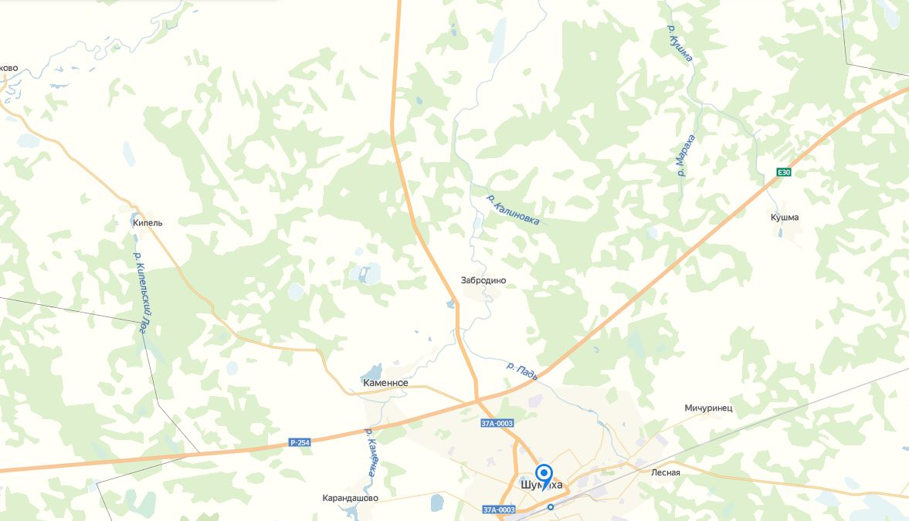

Туристские маршруты
г. Шумиха и Шумихинского района
для организации детско-юношеского туризма
Маршрут «КАМЕНСКАЯ КРУГОСВЕТКА»

Шумиха
Содержание
Пояснительная записка 2
1. Паспорт маршрута 2
2. План маршрута 3
3.Карта маршрута 5
4.Фотографии маршрута 6
5. Интересные объекты на маршруте 10
6. Предприятия общественного питания или продуктовые магазины 10
Список использованных источников и литературы 11
ПРИЛОЖЕНИЯ 11

Пояснительная записка
Маршрут «Каменская кругосветка» разработан в рамках единой работы по созданию карты и каталога туристских маршрутов г. Шумихи и Шумихинского района.
Данный маршрут относится к маршрутам походов выходного дня, является легким, имеет 1 степень сложности, проходит по равнинной местности с подъемом в гору с перепадами высот более 10 м, общая протяженность маршрута – не более 15 км. Маршрут доступен как для пешего, так и для велопохода.
Идея создания данного маршрута была вызвана интересом к истории железнодорожного моста на реке Каменка и прохождению пути бело-чехов во времена гражданской войны.
Цели маршрута: - походная – дойти (доехать) и посмотреть на мост;
- учебная – закрепление практически знаний, полученных на теоретических занятиях по теме «пеший туризм» и «велотуризм», отработка начальных навыков организации и проведения ПВД.
Задачи маршрута:
- найти и изучить интересующий объект в теории в различных информационных источниках;
- проложить нитку маршрута;
- обозначить интересные места по пути маршрута с целью их посещения;
- найти материал по обозначенным интересным местам для теоретического ознакомления;
- выбрать сроки проведения ПВД;
- распределить должностные обязанности в походной группе и подготовиться к ПВД соответственно полученной должности;
- подготовить документы похода: приказ, маршрутный лист, уведомление в МЧС.

1. Паспорт маршрута
Начало маршрута: МКУ ДО «Центр развития творчества»
Протяженность: 14 км
Краткая нитка маршрута: ЦРТ – ж/д переход – ул. Воронкова – поворот-ж/д мост – ж/д мост (остановка) – поселок 2224км – р. Каменка – ж/д мост – с. Карандышево (дорога на Шумиху) – оз. Лебяжье – ул. Западная – ул. Фрунзе – ул. Спартака – ул. Ленина – ЦРТ
Примерное время прохождения: 8 часов.
Препятствия: на маршруте препятствий не имеется.
Характер дороги: по городу - тротуары с твердым покрытием, далее по всему пути грунтовые дороги или лесные дороги с хорошей проходимостью. В дождливые дни прохождение по маршруту не затруднено. Дорога заметная, проста в прохождении.
Доступность маршрута в разные времена года: маршрут доступен в течение всего года.
Финансовые затраты: только затраты походного питания и аптечки
Запрещено на маршруте: разводить костры только по особому распоряжению МЧС
Принадлежность земли: город Шумиха
Контакты: Единая служба спасения - 112
Единый телефон пожарных и спасателей - 01/101
Полиция - 02/102
Скорая помощь - 03/103
Способы получения карты района:
Карта маршрута для печати А4
Карты для мобильного телефона

2. План маршрута
Расстояние от начала маршрута | Ключевые объекты и направление движения | Примерное время
580 м | Точка № 1 - ЦРТ (№1 на карте) – сбор, начало маршрута. Идем на запад по ул. Ленина, до пешеходного перехода, переходим улицу и движемся на юг до перехода через ж/дорогу. | 8.00 – 8.30
680 м | Переходим ж/дорогу, идем на юг до ул. Воронкова, поворачиваем направо | 8.30 - 8.35
1.90 | Идем на восток по ул. Воронкова до поворота под ж/д мост | 8.35 – 8.50
2.09 | Поворачиваем под ж/д мост, остановка – точка №2 информация об объекте (птицефабрика, строительство моста, элеватор) | 8.50 – 9.10  остановка
5.00 | Продолжаем движение на запад по полевой дороге 3 км вдоль поселка 2224км до р. Каменка | 9.10 – 10.20
6.60 | р. Каменка – точка №3 привал – завтрак, информация об объекте ж/д мост, его история | 10.20 – 10.40  привал до 11.40
7.17 | Идем на север вдоль р. Каменка и с. Карандышево до поворота на Шумиху | 11.40 – 12.00
10.00 | По асфальтированной дороге Карандышево – Шумиха идем на восток в направлении города до оз. Лебяжье, спускаемся к озеру – точка № 4 – привал-обед, информация об объекте | 12.00 – 13.20  привал до 14.30
10.06 | Выходим на асфальтированную дорогу. Движемся на восток до ул. Западная | 14.30 - 14.50
11.7 | Переходим на ул. Фрунзе, движемся в верх по улице | 14.50-15.10
12.4 | Переходим ул. Спартака, движемся далее до ул. Ленина | 15.10-15.30
14.00 | Идем на восток по ул. Ленина до ЦРТ | 15.30-16.00

3.Карта маршрута
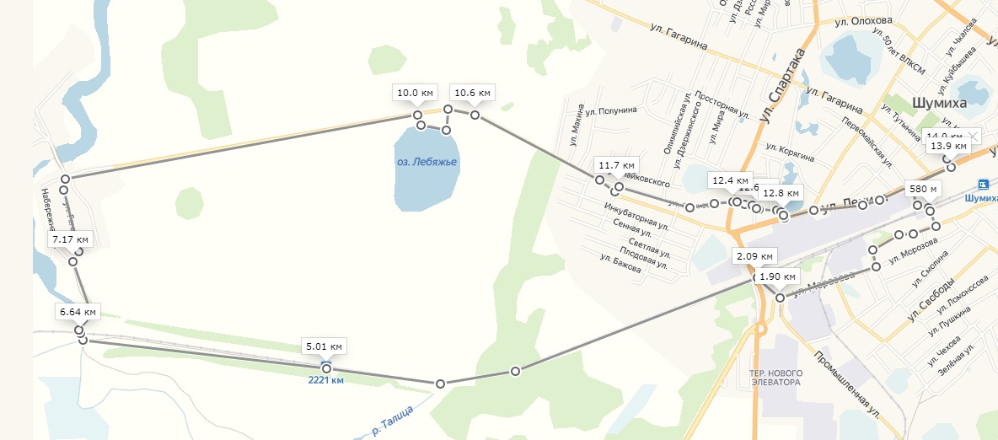
Объекты на карте

- ЦРТ
- ж/д мост
- р. Каменка и ж/д мост
- Оз. Лебяжье

4.Фотографии маршрута

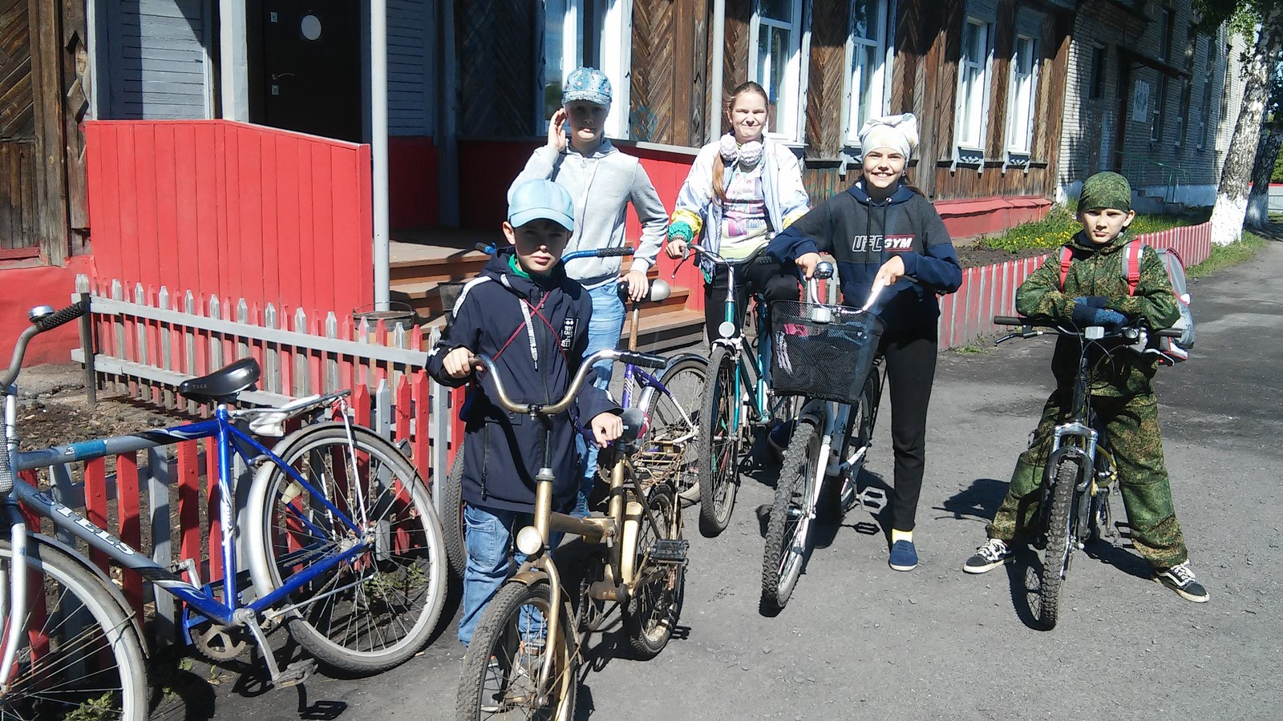
Фото 1. ЦРТ – начало маршрута
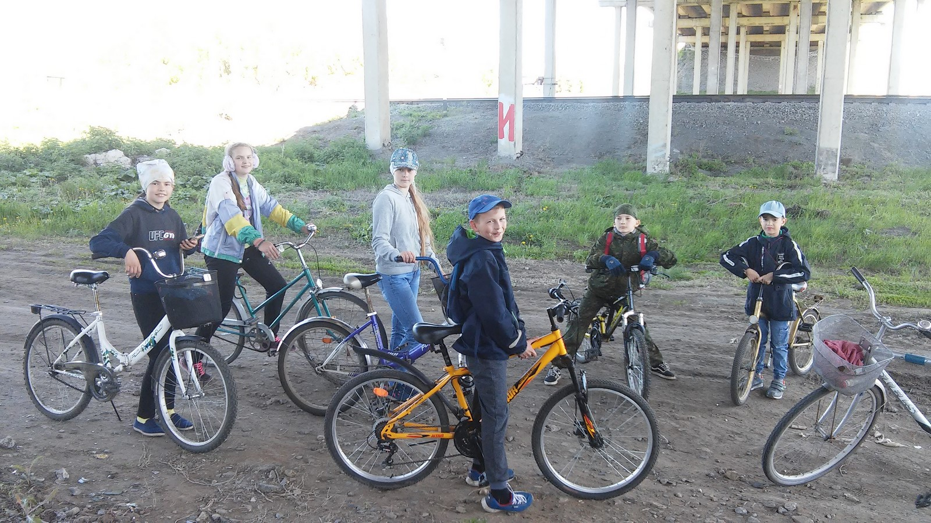
Фото 2. Под ж/д мостом
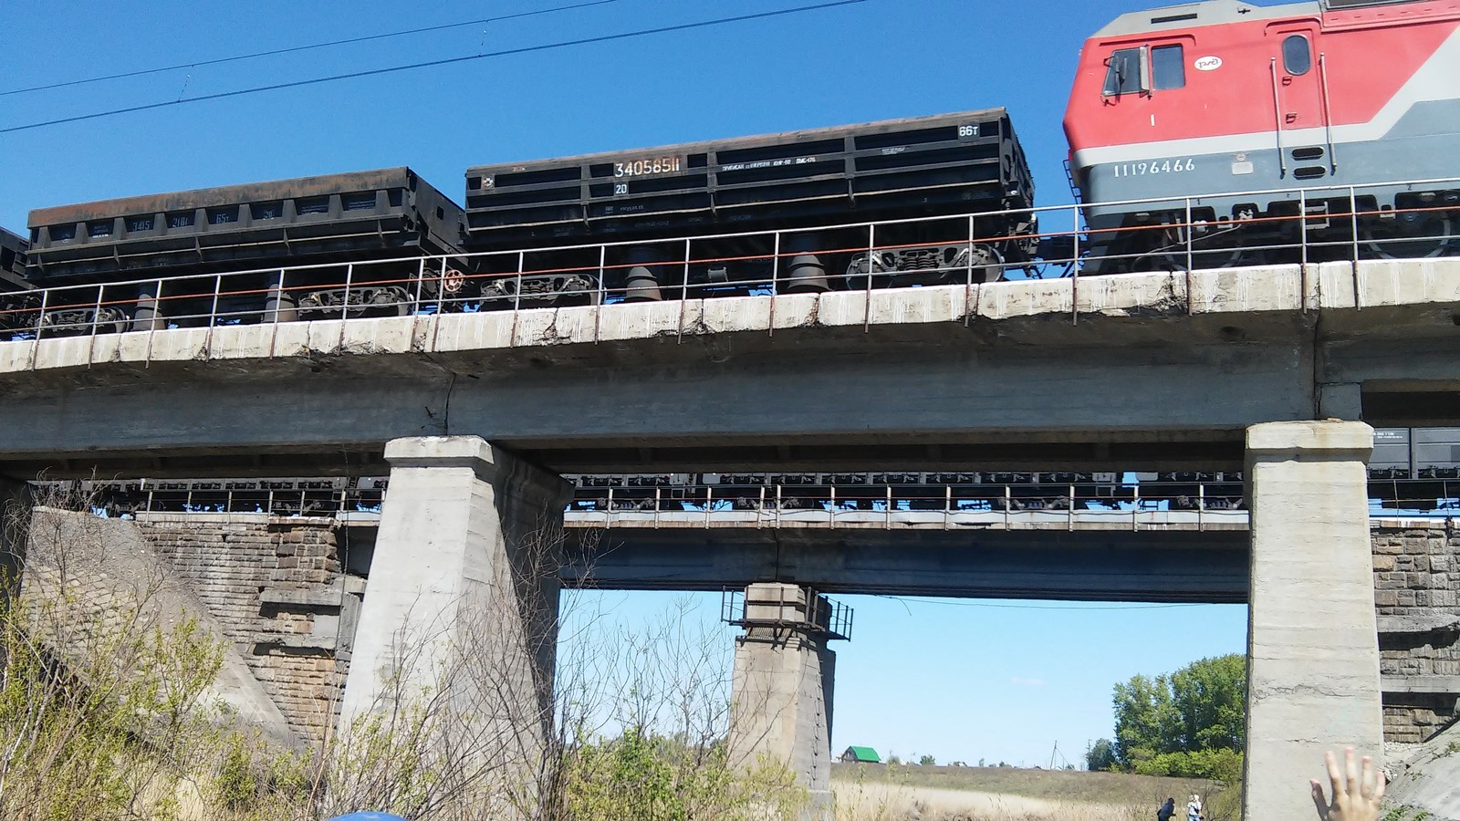 Фото 3. ж/д мост на р. Каменке

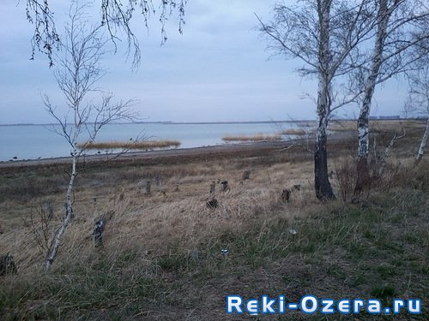
Фото 4. Оз. Лебяжье

5. Интересные объекты на маршруте
- ЦРТ (Приложение 2)
- ж/д мост (Приложение 3)
- ж/д мост на р. Каменке (Приложение 4)
- Оз. Лебяжье (Приложение 5)

6. Предприятия общественного питания или продуктовые магазины
№ п/п | Название | Адрес | Время работы | Особенности кухни
1. | Кафе-магазин «Лакомка» | Ул. Гагарина, 2 | 8-20 | Выпечка, полноценные обеды

Список использованных источников и литературы
- Баженова, Г.В. Край, где Родина Начинается. [Текст]/ Г.В. Баженова. Шумиха: ОГУП «ШМРТ», 2014
- История земли Курганской. Уч. Пособие, Курган, 1997
- Лаврентьев, М.В. География Курганской области. [Текст]/ М.В. Лаврентьев. - Юж-Урал. Книгоиздат, 1984
- https://ru.wikipedia.org/wiki/Шумиха_(город)

ПРИЛОЖЕНИЯ

Приложение 1

Карта маршрута

Приложение 2

Краткая история Центра развития творчества
В 1924 г. в г. Шумихе был организован первый пионерский клуб. При клубе имелись кружки: музыкальный (играли на самодельных инструментах), спортивный, столярный, санитарный, художественный, куроводства, животноводства, огородничества. В клубе проводились сборы отряда, ставились спектакли, выступления физкультурников, игры, мероприятия. Вся эта кипучая жизнь привлекла внимание детей и взрослых. В первый год существования из отдельного отряда пионерия превратилась в большую пионерскую организацию, которая к концу 1924 г. насчитывала в своих рядах 240 человек. А в 1925 г. в г. Шумихе было уже 14 пионерских организаций и 400 пионеров. На протяжении 80 лет в районе активно велась пионерская работа, которой руководил районный Дом пионеров и школьников.
1 ноября 2006г. была проведена реорганизация, где Дом детского творчества и Детско-юношеская спортивная школа стали Центром дополнительного образования детей.
В 2011 году эти две начальные организации разделились снова. На сегодняшний день в этом здании существуют Спортивная школа и Центр развития творчества.

Приложение 3
В исследовательской работе
Приложение 4
В исследовательской работе
Приложение 5
Оз. Лебяжье
Лебяжье — озеро в Шумихинском районе Курганской области России. Расположено в 1 км от западной окраины города Шумихи. Вдоль северного берега проходит автодорога Шумиха — Карандышево.
Особенности:
Маленький, закрытый водоем.
Питание озера - атмосферное.
Озеро Лебяжье - неглубокое. Средняя глубина: 2м. Максимальная глубина: 2,5м
Набор глубины осуществляется плавно.
Береговая линия ровная, удобная для рыбалки. На озере осуществляется любительское и спортивное рыболовство. На озере обитают рыбы: карась.
Вокруг озера в советское время был плодосовхоз.
Площадь: 0,5км²

Над разработкой маршрута работали:

Руководитель группы: Ерохина Елена Анатольевна

Участники группы: Пустозеров Костя
Бахарева Настя
Ерохина Ева
Шимченко Валерия
Коновалов Андрей
Чирухин Матвей

Составитель брошюры по маршруту: Ерохина Е.А.

